**Муниципальное бюджетное общеобразовательное учреждение**

**«Калкнинской СОШ» Дахадаевского района**

**Открытый урок**

**На тему «Мораль»**

**10 класс**

**Составила учитель истории и обществознания Аакарова Райсат Гусеновна**

**Калкни 2023 г.**

**Обществознание, 10**

**МОРАЛЬ И РЕЛИГИЯ**

***«НРАВСТВЕННОСТЬ – ЭТО РАЗУМ ВОЛИ».*** ***Гегель, 1770-1831гг., немецкий философ)***

**Д.З.:** **§ 10, ?? (с.112), задания (с.112-113), составьте таблицу «Мировые религии»**

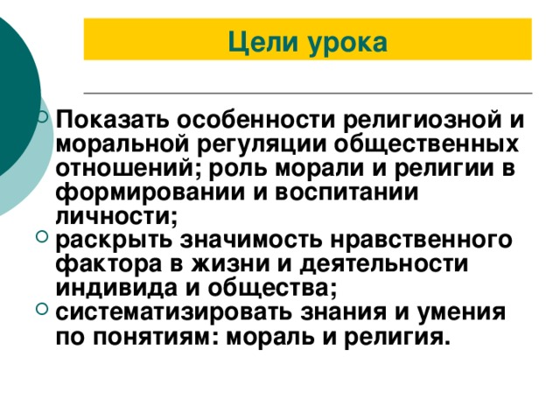

**Цели урока**

* **Показать особенности религиозной и моральной регуляции общественных отношений; роль морали и религии в формировании и воспитании личности;**
* **раскрыть значимость нравственного фактора в жизни и деятельности индивида и общества;**
* **систематизировать знания и умения по понятиям: мораль и религия.**

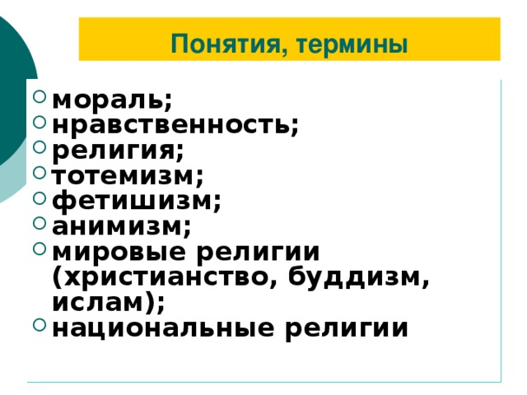

**Понятия, термины**

* **мораль;**
* **нравственность;**
* **религия;**
* **тотемизм;**
* **фетишизм;**
* **анимизм;**
* **мировые религии (христианство, буддизм, ислам);**
* **национальные религии**

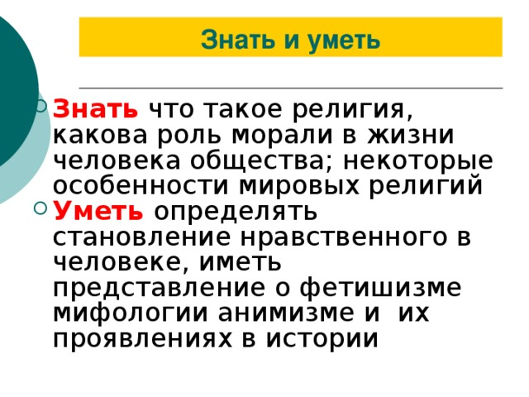

**Знать и уметь**

* **Знать** что такое религия, какова роль морали в жизни человека общества; некоторые особенности мировых религий
* **Уметь** определять становление нравственного в человеке, иметь представление о фетишизме мифологии анимизме и их проявлениях в истории

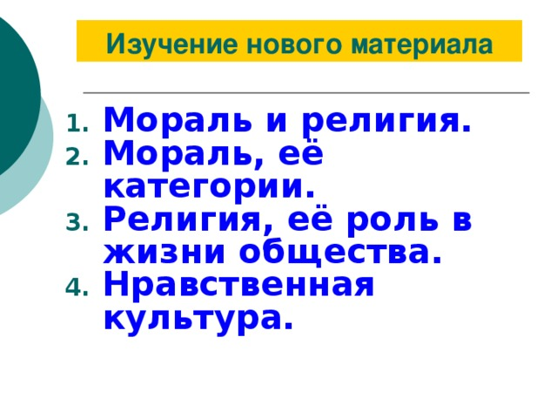

**Изучение нового материала**

* **Мораль и религия.**
* **Мораль, её категории.**
* **Религия, её роль в жизни общества.**
* **Нравственная культура.**

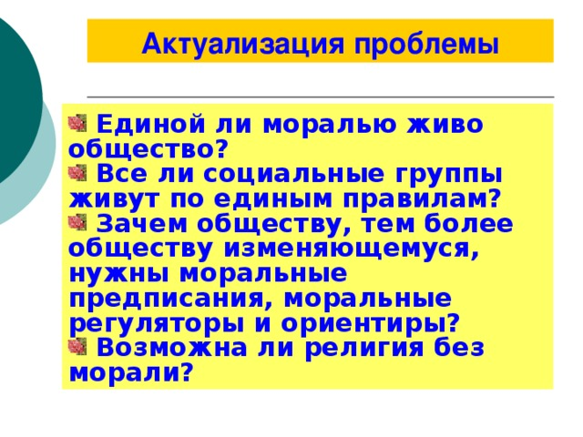

**Актуализация проблемы**

* **Единой ли моралью живо общество?**
* **Все ли социальные группы живут по единым правилам?**
* **Зачем обществу, тем более обществу изменяющемуся, нужны моральные предписания, моральные регуляторы и ориентиры?**
* **Возможна ли религия без морали?**

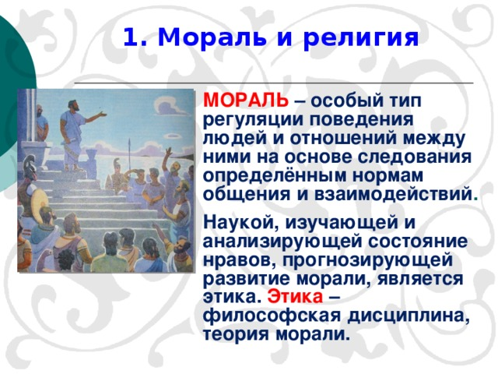

**1. Мораль и религия**

**МОРАЛЬ** **– особый тип регуляции поведения людей и отношений между ними на основе следования определённым нормам общения и взаимодействий** **.**

**Наукой, изучающей и анализирующей состояние нравов, прогнозирующей развитие морали, является этика.** **Этика** **– философская дисциплина, теория морали.**

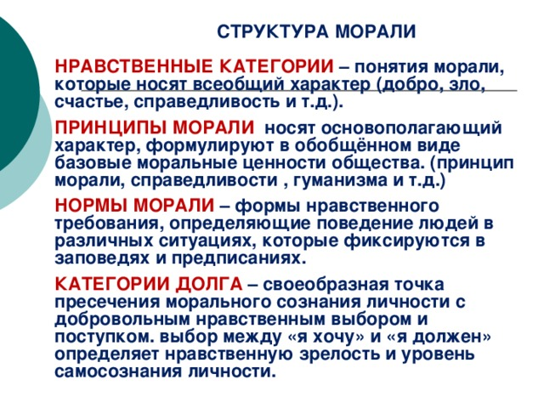

**СТРУКТУРА МОРАЛИ** **НРАВСТВЕННЫЕ КАТЕГОРИИ** **– понятия морали, которые носят всеобщий характер (добро, зло, счастье, справедливость и т.д.).** **ПРИНЦИПЫ МОРАЛИ** **носят основополагающий характер, формулируют в обобщённом виде базовые моральные ценности общества. (принцип морали, справедливости , гуманизма и т.д.)** **НОРМЫ МОРАЛИ** **– формы нравственного требования, определяющие поведение людей в различных ситуациях, которые фиксируются в заповедях и предписаниях.** **КАТЕГОРИИ ДОЛГА** **– своеобразная точка пресечения морального сознания личности с добровольным нравственным выбором и поступком. выбор между «я хочу» и «я должен» определяет нравственную зрелость и уровень самосознания личности.**

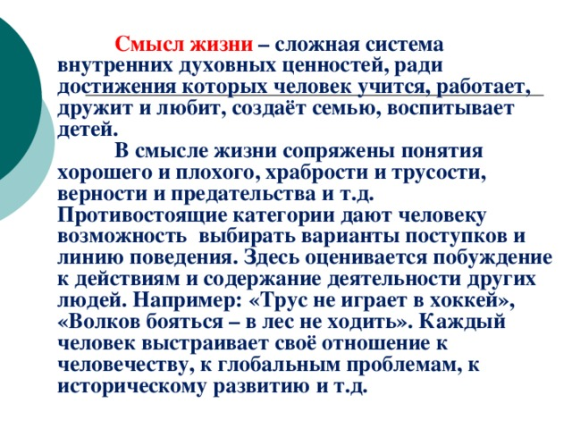

**Смысл жизни** **– сложная система внутренних духовных ценностей, ради достижения которых человек учится, работает, дружит и любит, создаёт семью, воспитывает детей.** **В смысле жизни сопряжены понятия хорошего и плохого, храбрости и трусости, верности и предательства и т.д.** **Противостоящие категории дают человеку возможность выбирать варианты поступков и линию поведения. Здесь оценивается побуждение к действиям и содержание деятельности других людей. Например: «Трус не играет в хоккей», «Волков бояться – в лес не ходить». Каждый человек выстраивает своё отношение к человечеству, к глобальным проблемам, к историческому развитию и т.д.**

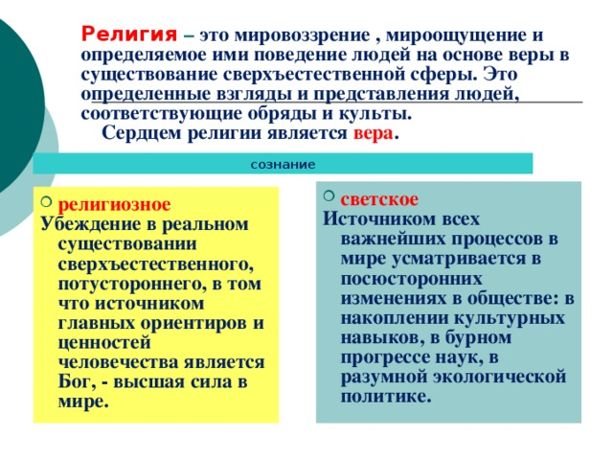

**Религия** **–** **это мировоззрение , мироощущение и определяемое ими поведение людей на основе веры в существование сверхъестественной сферы. Это определенные взгляды и представления людей, соответствующие обряды и культы.** **Сердцем религии является** **вера** **.**

**сознание**

* **светское**

**Источником всех важнейших процессов в мире усматривается в посюсторонних изменениях в обществе: в накоплении культурных навыков, в бурном прогрессе наук, в разумной экологической политике.**

* **религиозное**

**Убеждение в реальном существовании сверхъестественного, потустороннего, в том что источником главных ориентиров и ценностей человечества является Бог, - высшая сила в мире.**

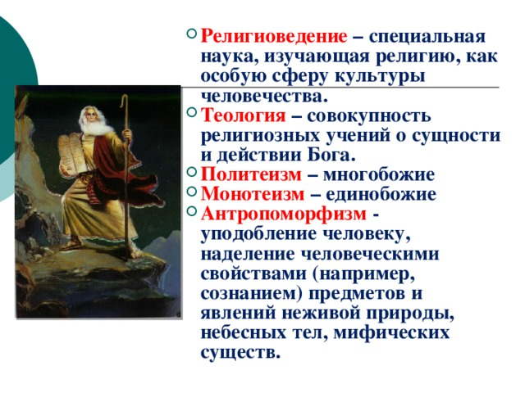

* **Религиоведение** **– специальная наука, изучающая религию, как особую сферу культуры человечества.**
* **Теология** **– совокупность религиозных учений о сущности и действии Бога.**
* **Политеизм** **– многобожие**
* **Монотеизм** **– единобожие**
* **Антропоморфизм** **- уподобление человеку, наделение человеческими свойствами (например, сознанием) предметов и явлений неживой природы, небесных тел, мифических существ.**

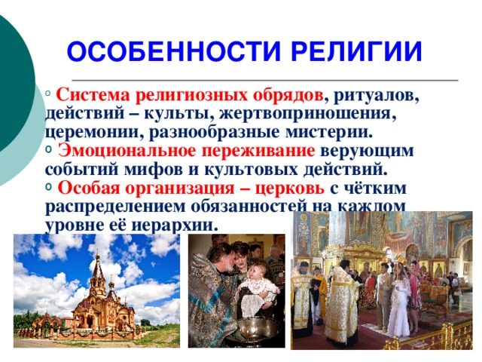

**ОСОБЕННОСТИ РЕЛИГИИ**

* **Система религиозных обрядов** **, ритуалов, действий – культы, жертвоприношения, церемонии, разнообразные мистерии.**
* **Эмоциональное переживание** **верующим событий мифов и культовых действий.**
* **Особая организация – церковь** **с чётким распределением обязанностей на каждом уровне её иерархии.**

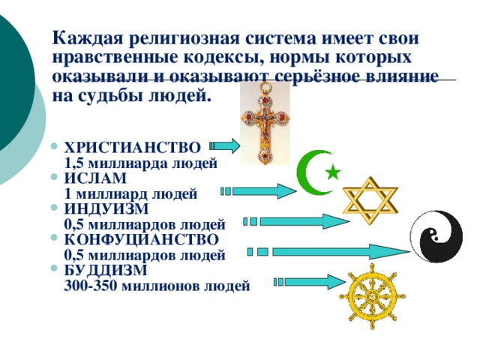

**Каждая религиозная система имеет свои нравственные кодексы, нормы которых оказывали и оказывают серьёзное влияние на судьбы людей.**

* **ХРИСТИАНСТВО**
* **ХРИСТИАНСТВО**

**1,5 миллиарда людей**

* **1,5 миллиарда людей**
* **ИСЛАМ**
* **ИСЛАМ**

**1 миллиард людей**

* **1 миллиард людей**
* **ИНДУИЗМ**
* **ИНДУИЗМ**

**0,5 миллиардов людей**

* **0,5 миллиардов людей**
* **КОНФУЦИАНСТВО**
* **КОНФУЦИАНСТВО**

**0,5 миллиардов людей**

* **0,5 миллиардов людей**
* **БУДДИЗМ**
* **БУДДИЗМ**

**300-350 миллионов людей**

* **300-350 миллионов людей**

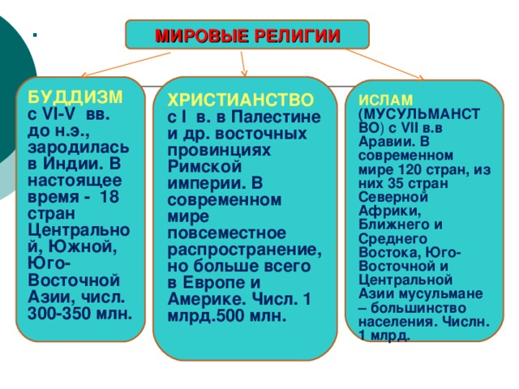

**.**

**МИРОВЫЕ РЕЛИГИИ**

**БУДДИЗМ** **с** **VI-V** **вв. до н.э., зародилась в Индии. В настоящее время - 18 стран Центральной, Южной, Юго-Восточной Азии, числ. 300-350 млн.**

**ХРИСТИАНСТВО** **с** **I** **в. в Палестине и др. восточных провинциях Римской империи. В современном мире повсеместное распространение, но больше всего в Европе и Америке. Числ. 1 млрд.500 млн.**

**ИСЛАМ** **(МУСУЛЬМАНСТВО** ) **с** **VII** **в.в Аравии. В современном мире 120 стран, из них 35 стран Северной Африки, Ближнего и Среднего Востока, Юго-Восточной и Центральной Азии мусульмане – большинство населения. Числн. 1 млрд.**

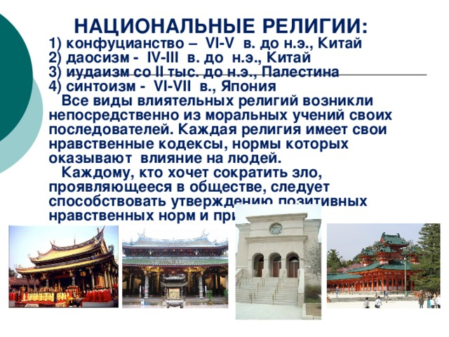

**НАЦИОНАЛЬНЫЕ РЕЛИГИИ:** **1)** **конфуцианство –** **VI-V** **в. до н.э., Китай** **2) даосизм -** **IV-III** **в. до н.э., Китай** **3) иудаизм со** **II** **тыс. до н.э., Палестина** **4) синтоизм -** **VI-VII** **в., Япония** **Все виды влиятельных религий возникли непосредственно из моральных учений своих последователей. Каждая религия имеет свои нравственные кодексы, нормы которых оказывают влияние на людей.** **Каждому, кто хочет сократить зло, проявляющееся в обществе, следует способствовать утверждению позитивных нравственных норм и принципов.**

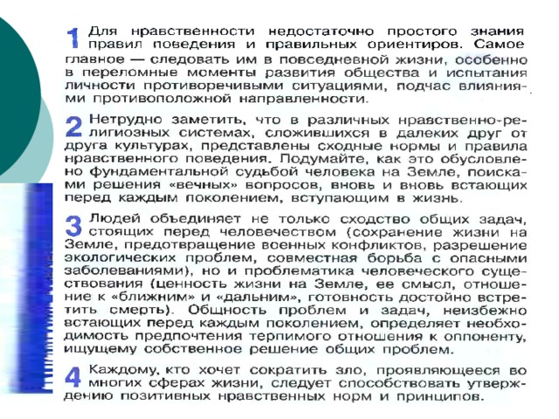

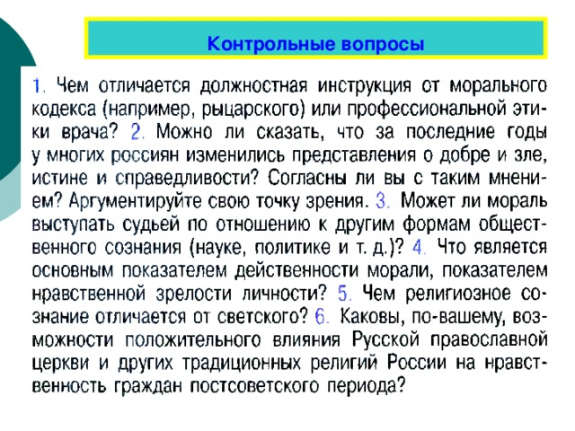

**Контрольные вопросы**

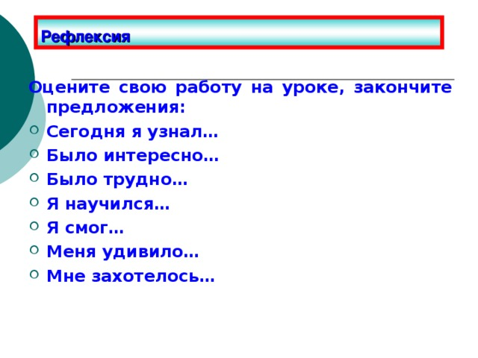

**Рефлексия**

**Оцените свою работу на уроке, закончите предложения:**

* **Сегодня я узнал…**
* **Было интересно…**
* **Было трудно…**
* **Я научился…**
* **Я смог…**
* **Меня удивило…**
* **Мне захотелось…**